**BÀI THU HOẠCH CÁ NHÂN**

**Môn** : Giáo Dục Học - Lớp :DH13SNV1

Sinh Viên : Tống Thị Khánh Vy

1. **Hệ Thống Kiến Thức Đã Học.**

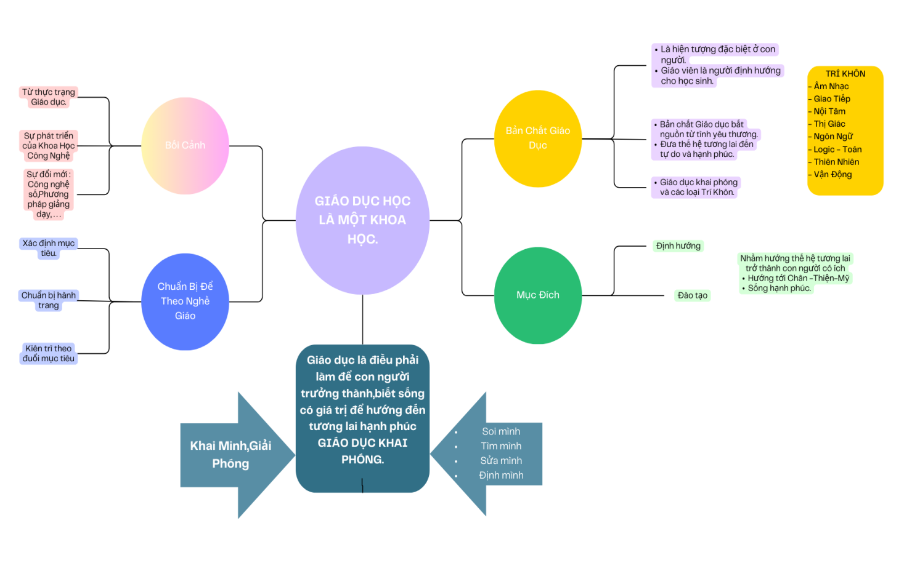

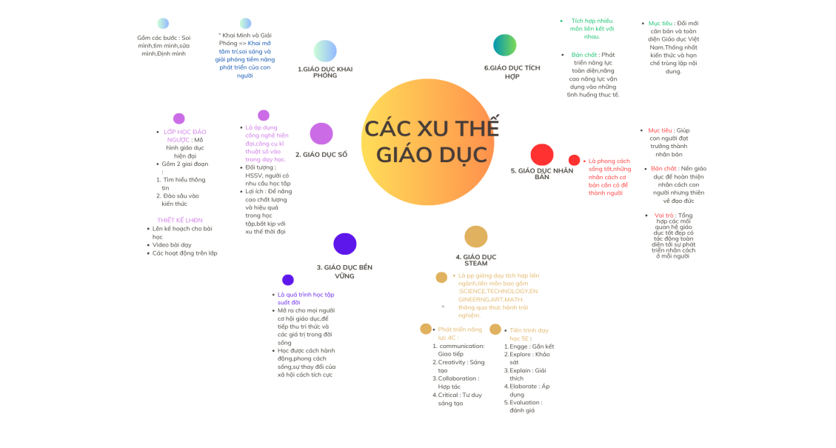

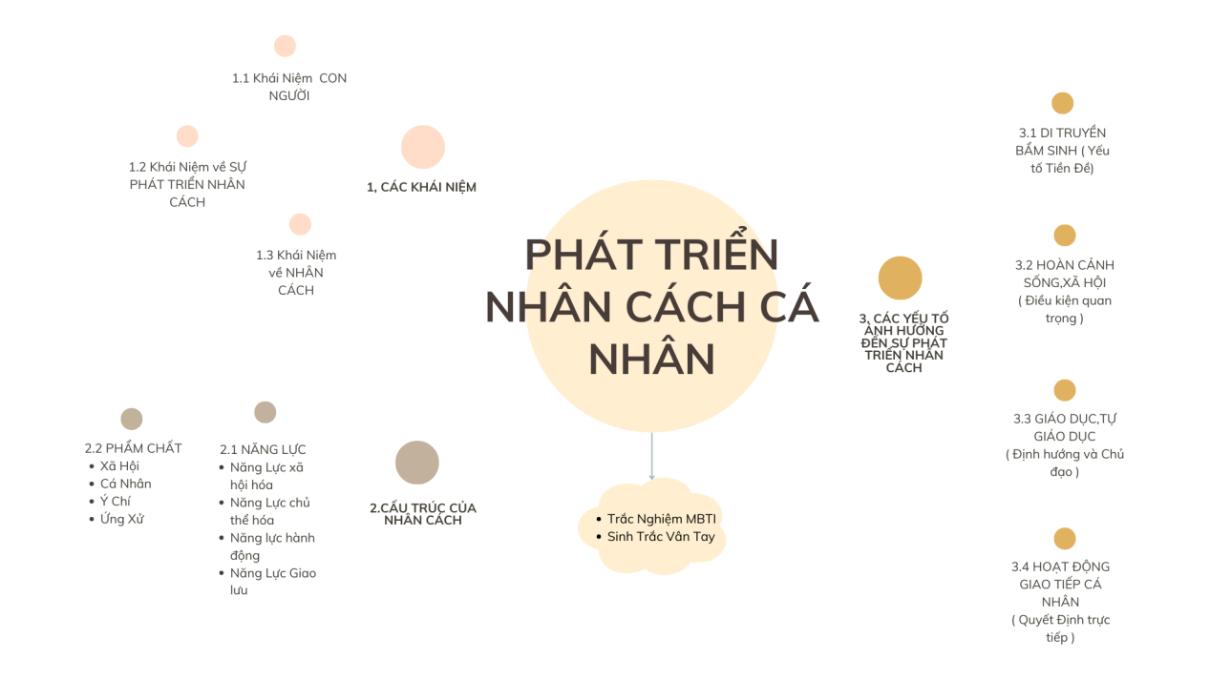

* **Trắc Nghiệm MBTI cá nhân** : Sau khi sử dụng Trắc Nghiệm MBTI,đã cho kết quả bản thân tôi thuộc về nhóm INFP ( Người hòa giải ).

- Vì thuộc nhóm INFP nên bản thân tôi hướng nội, hay suy nghĩ.

- Hay có thiên hướng hòa nhã và đồng cảm với người khác, luôn tìm kiếm giải pháp tốt cho các tranh chấp, sẵn lòng làm việc để đạt được mục đích chung.

- Tôi có khả năng lắng nghe và đồng cảm với cảm xúc và suy nghĩ của người khác, đặt mình vào vị trí của người khác để hiểu và chia sẻ vơi họ.

- có khả năng tưởng tượng phong phú,hay tìm kiếm các ý tưởng mới, với khả năng nhìn thấy các khía cạnh ẩn của vấn đề.

- Đam mê sâu sắc đối với những giá trị và mục tiêu cá nhân của mình. Tôi có thể dành nhiều thời gian, năng lượng để theo đuổi những gì mình tin tưởng và quan tâm.

- Tôi có một lòng yêu thương và quan tâm đến xã hội. Luôn mong muốn góp phần vào cộng đồng và làm việc vì lợi ích chung. Tôi nhạy cảm đối với những nỗi đau, khó khăn của người khác và thường muốn giúp đỡ họ.

- Thường rất tôn trọng giá trị cá nhân và đạo đức của mình. Sẵn sáng làm việc để bảo vệ giá trị và đạo đức mà bản thân đang có.

1. **Bài cảm nhận cá nhân : Bạn sẽ trở thành một người giáo viên trong tương lai như thế nào ?**

**Bài làm**

Từ bé, mỗi khi chiếc radio cũ kĩ vang lên những giai điệu da diết về tuổi học trò như Lưu Bút Ngày Xanh,Nỗi Buồn Hoa Phượng,…Lòng tôi lại buồn,buồn vì một lứa học sinh nữa phải chia xa mái trường ,thầy cô để bước vào cuộc đời . Và chẳng hiểu vì sao,lòng yêu mến đối với nghề Giáo trong tôi đã nảy mầm.Tôi ước rằng mình sẽ là một người giáo viên đồng hành cùng bao thế hệ học trò,muốn dạy cho các em những kiến thức hay,muốn tạo cho lũ trẻ có được những kỉ niệm thật đẹp để cuộc chia ly không còn nước mắt nữa.

Cuối cùng,tôi cũng có thể đậu vào ngôi trường Đại Học Đồng Nai để thực hiện ước mơ của bản thân.Tôi nhận thức được rằng Giáo dục là một mục tiêu to lớn và là quãng đường dài,do đó nó không hề dễ dàng và bản thân phải cố gắng rất nhiều.Trong những ngày đầu chập chững vào giảng đường đại học,môn Giáo Dục Học đã cho tôi những định hướng khiến tôi nhận thức được vị trí, vai trò của một người giáo viên,từ đó có ý thức học tập tu dưỡng kiến thức và năng lực sư phạm để trở thành người giáo viên được học sinh và đồng nghiệp yêu mến trong tương lai.

Vậy cần phải trang bị những gì để có thể trở thành người giáo viên trong tương lai ? Đó còn tùy thuộc vào quan điểm của mỗi cá nhân. Đối với tôi,bất kể là nghành nghề gì , việc đầu tiên phải làm là nắm vững kiến thức,kĩ năng của nghành nghề đó và phải không ngừng học tập nhằm nâng cao năng lực bản thân,giáo viên cũng không ngoại lệ.Bên cạnh đó,xác định mục tiêu rõ ràng là việc mà tôi cần làm,để bản thân theo đuổi đến cùng sự nghiệp đó là “ Vì thế hệ sau này” mọi thứ tốt đẹp nhất luôn muốn truyền đạt đến các em bằng tình yêu mến chân thành nhất.Nhưng cốt lõi đó chính là đặt chữ “Tâm” vào trong công việc.Với tôi,đạo đức của người giáo viên là vô cùng quan trọng,là yếu tố để quyết định chỗ đứng của người giáo viên ấy trong mắt học sinh và đồng nghiệp.Do đó,tôi sẽ đặt hết tâm huyết của bản thân vào công việc,truyền hết những kiến thức,kinh nghiệm và cả cách sống,cách làm người đến với các em. Vì với tôi,mỗi em học sinh khi bước ra khỏi mái trường không nhất thiết em ấy phải thông thạo mọi kiến thức mà chỉ cần các em trở thành một con người sống có đạo đức,văn hóa ,giúp ích cho cha mẹ và xã hội thì đó đã là một thành công lớn với tôi rồi.Tôi còn muốn đồng hành với các em với vai trò như một người bạn mà ở đó chúng có thể tự tin bày tỏ những tâm tư tình cảm,mọi nỗi buồn âu lo hay những chuyện vui vẻ,…người bạn này sẽ ở đó và lắng nghe các em.Nhưng còn một thứ công cụ quan trọng nữa mà một người giáo viên cần phải có đó chính là “ Tình yêu thương”,bởi bản chất của giáo dục được xây dựng từ tình yêu thương .Bản thân tôi tin rằng,nếu dùng sự yêu thương để đối đãi và dạy dỗ các em thì các em sẽ tự tin mạnh dạn sáng tạo,thể hiện bản thân hơn trong học tập,vượt qua mọi khó khăn vì các em biết rằng phía sau luôn có các thầy cô ủng hộ và yêu thương mình. Một nền giáo dục có tình yêu thương làm nền tảng sẽ ý nghĩa và vững mạnh hơn sự giáo dục bởi sự ràng buộc đay nghiến hơn bao giờ hết.

Trải qua những cuộc cách mạng công nghệ kĩ thuật,giáo dục vẫn đang vươn mình để bắt kịp xu thế thời đại ,tôi mong rằng trong tương lai bản thân sẽ trở thành người giáo viên Khai Phóng vì tôi biết được vai trò và lợi ích mà nó mang lại. Phải nói đây là một xu thế giáo dục vô cùng hiệu quả khi đang được nhiều nước áp dụng. Với phương pháp giảng dạy đa dạng,nền giáo dục mở giúp khai sáng cho con người,giải phóng những năng lực tiềm ẩn.Với những xu thế giáo dục đa dạng hiện nay như : Giáo dục Số,giáo dục tích hợp,giáo dục Steam,giáo dục Nhân bản,…tôi tin rằng nếu người giáo viên tương lai như chúng tôi biết áp dụng vào giảng dạy cách triệt để khéo léo thì thế hệ học sinh sau này sẽ phát huy được những tiềm năng vốn có của bản thân.Đặc biệt khi môn Ngữ Văn được giảng dạy bởi những người giáo viên Khai Phóng ,môn học sẽ thú vị hơn rất nhiều.

Bằng cách áp dụng Lớp Học Đảo Ngược,học sinh sẽ về nhà tìm hiểu trước những tác phẩm văn học hoặc bài học của ngày hôm sau để nắm bắt trước kiến thức.Khi lên lớp chúng sẽ kết hợp với những video bài giảng hay bài trình chiếu của giáo viên để có thể chốt lại bài học.Với phương pháp này học sinh sẽ tiếp thu kiến thức cách chủ động hơn,tiết kiệm được thời gian của thầy và trò.Tập trung vào thực hành hơn là lý thuyết khô khan là phương châm hàng đầu.Ngoài ra,tôi sẽ để thời gian cho các em luyện tập kĩ năng viết Nghị luận xã hội,Nghị luận văn học qua các tiết tự học trên lớp.

Với những ứng dụng hỗ trợ hiện nay như Canva,Thinglink,word wall,…tôi hoàn toàn có thể tạo nên những nội dung bài giảng sinh động để thu hút học sinh vào tiết học qua những video ngắn,bài hát,âm thanh,trò chơi,sơ đồ tư duy,… về bài học.Với những tác phẩm văn học,tôi có thể để các em hóa thân thành những nhân vật trong câu truyện,diễn lại những phân đoạn ngắn để các em hiểu hơn về nhân vật mà mình được học.Hoặc tổ chức những buổi thuyết trình,tranh biện để các bạn thỏa sức thể hiện quan điểm cá nhân của bản thân về một phân đoạn bất kì của tác phẩm hay bất kể là phương pháp nào miễn là các bạn tiếp thu được kiến thức cách chủ động,hiểu từ cái cơ bản đến sâu nhất của vấn đề mà mình đang học vì tôi hiểu được môn Ngữ văn cũng có phần khô khan và dài dòng dễ khiến ta không hứng thú.

Bản thân tôi đến với nghề giáo,đặc biệt là giáo viên môn Ngữ Văn không chỉ là sự hứng thú đơn thuần mà là nhờ niềm say mê con chữ,được gặp gỡ và truyền cảm hứng từ những người thầy cô đáng kính khi họ sẵn sàng yêu thương và giúp đỡ tôi trong mọi sự.Điều đó đã khiến cho tôi cảm thấy yêu nghề giáo hơn bao giờ hết,cảm thấy mình cũng muốn được như thầy cô ngày ngày mang con chữ ,mang cảm hứng đến với các thế hệ học sinh,cũng muốn dùng hết tâm tình yêu mến của bản thân ra mà đối đãi với các em vì chính các em sẽ giúp đất nước ngày mai phồn vinh tươi đẹp hơn ! .